Test Name | 03_Directivo_AltaCampoFormativo
Fecha de Ejecución | 01/12/2025
Ejecutado por | Kevin Antonio Hernandez Garcia

Test Description
Objetivo:
Validar que el sistema permita realizar correctamente el flujo de alta de un Campo Formativo.

Precondiciones:
- Contar con un usuario y contraseña asignados con el rol de Directivo
- Contar con la URL del sistema Web

Step 1
Description | Expected Result | Actual Result
Ingresar al sitio Web | El sistema debe mostrar la pantalla de autenticación. | 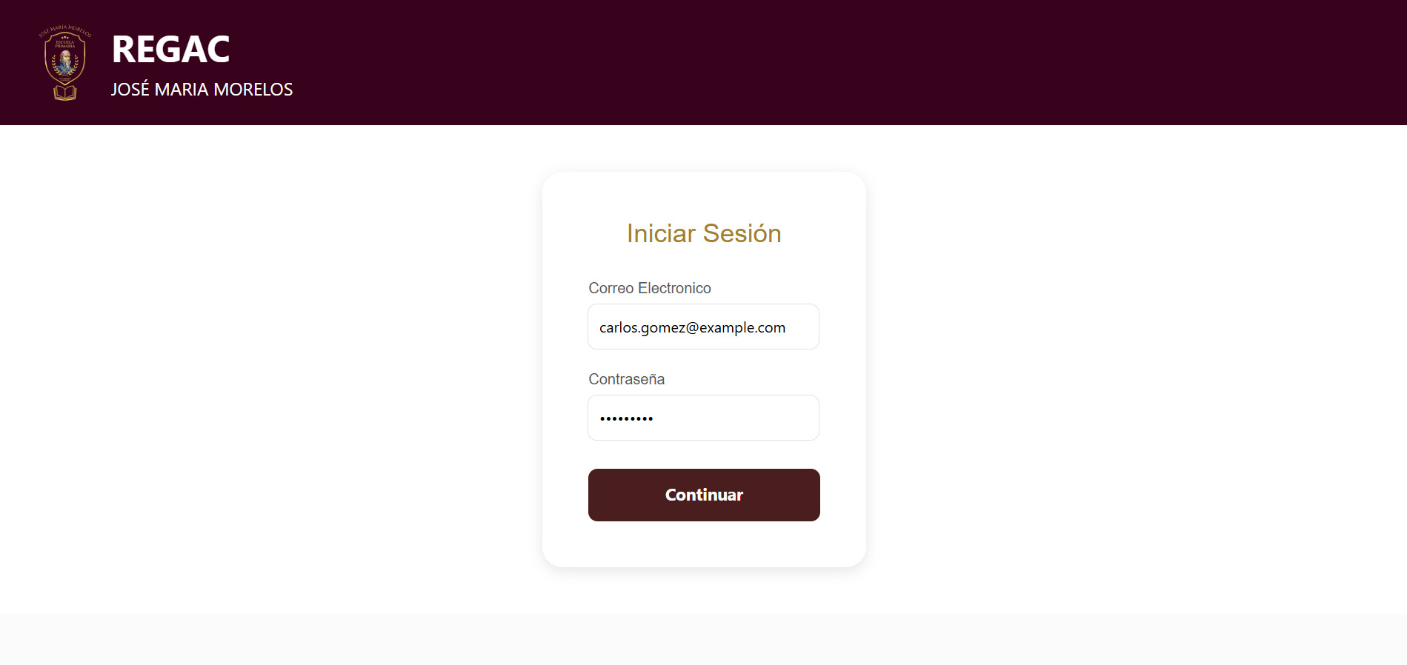
Step 2
Description | Expected Result | Actual Result
Ingresar el usuario y la contraseña correspondientes al rol Directivo. | El sistema debe mostrar la pantalla principal del módulo Docentes. | 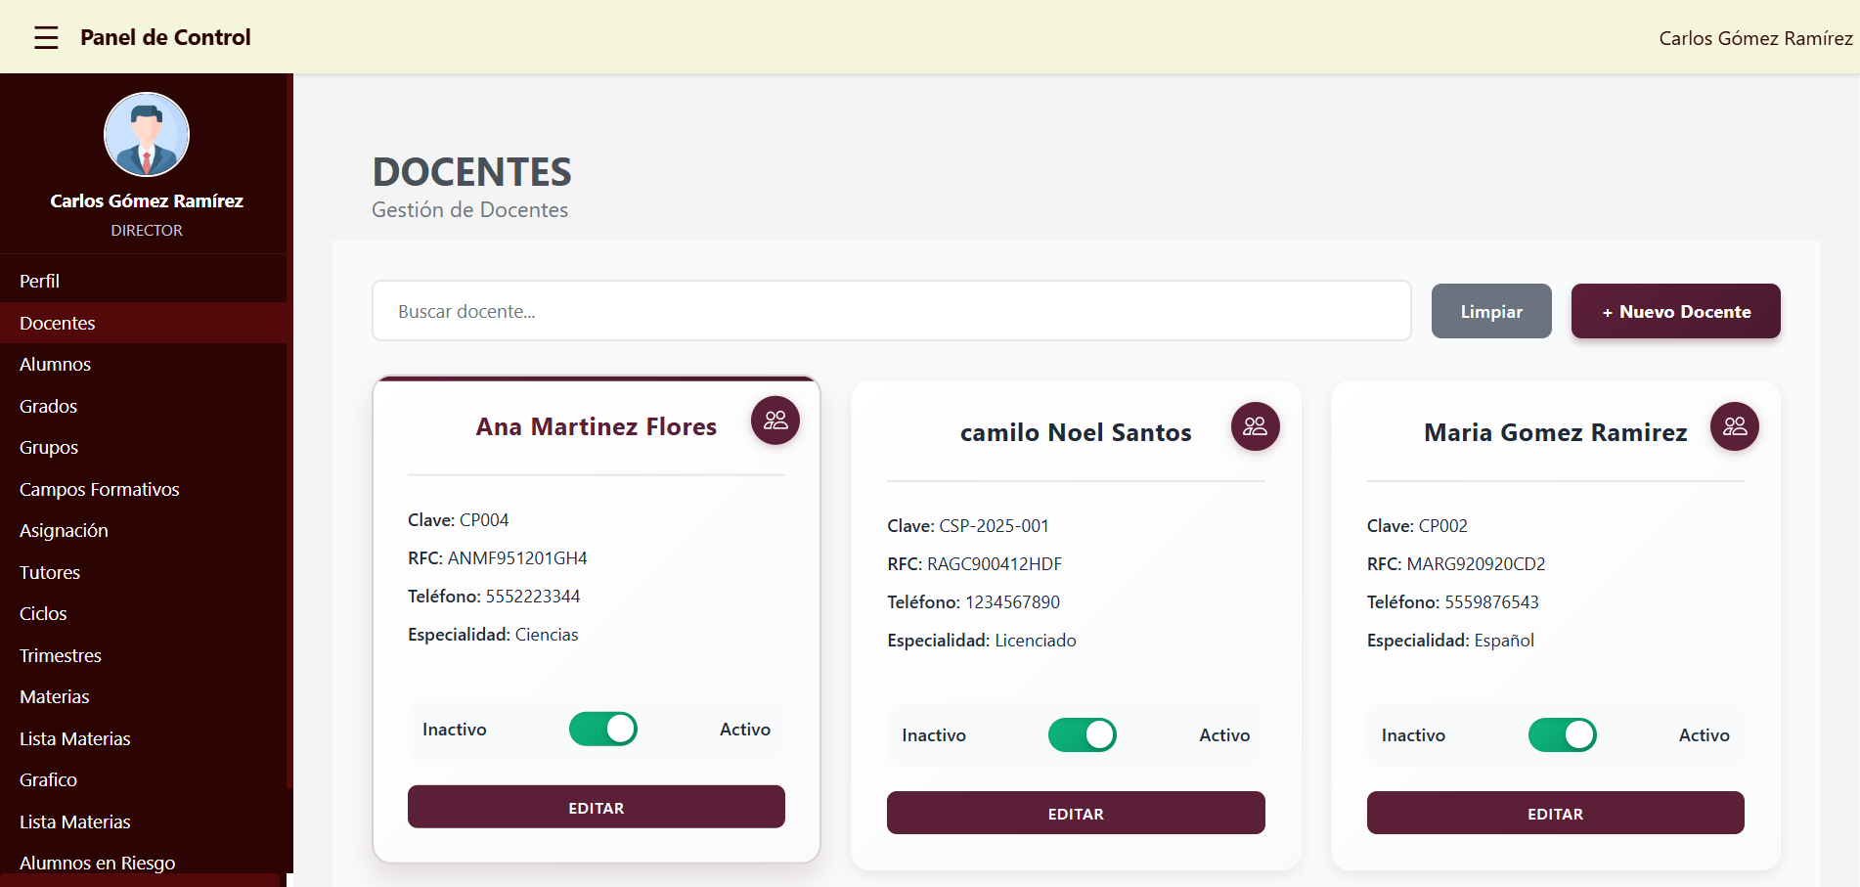
Step 3
Description | Expected Result | Actual Result
Dirigirse al Menú del sistema Web y dar clic en el apartado de Campo Formativo | El sistema debe desplegar la pantalla de Campos Formativos | 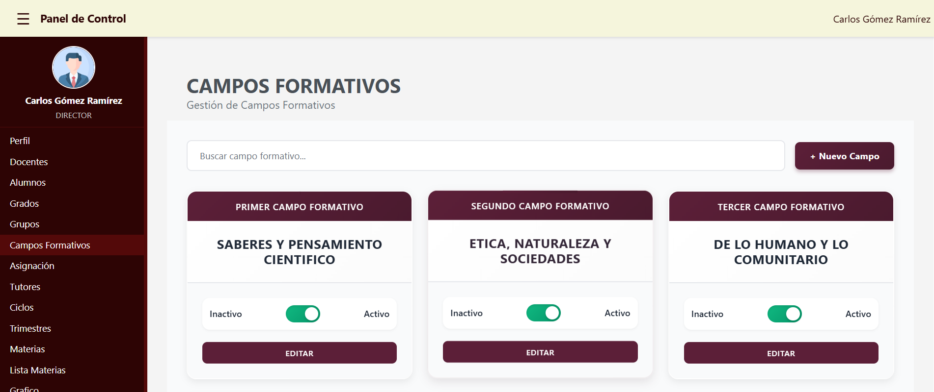
Step 4
Description | Expected Result | Actual Result
Dar clic en el botón +Nuevo | El sistema debe desplegar un modal con los campos requerido | 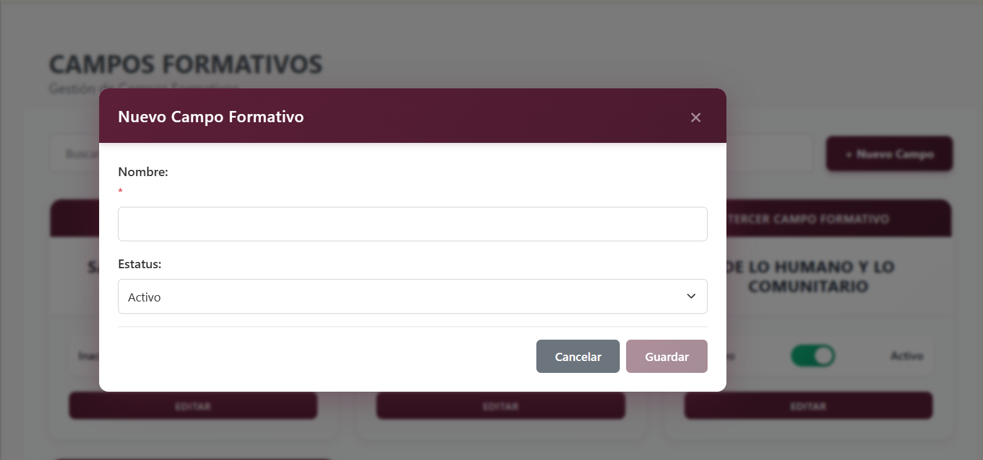
Step 5
Description | Expected Result | Actual Result
Capturar los datos requeridos para el Alta del Campo Formativo:  - Nombre  - Estatus | El sistema debe mostrar una alerta indicando que el registro se realizó con éxito y, posteriormente, visualizar en la pantalla de Alumnos el nuevo alumno agregado a la lista. | 